Họ và tên: **Lâm Diệu Tinh**  
Lớp: **11CNPM1**  
MSSV: **1150080038**

**LAB 6: WINFORM KẾT NỐI CƠ SỞ DỮ LIỆU NÂNG CAO**

**Thực hành 1: Hiển thị danh sách nhà xuất bản sách.**

Code T-SQL:

CREATE PROCEDURE dbo.sp_HienThiNXB

AS

BEGIN

SET NOCOUNT ON;

SELECT

MaXB,

TenXB = TenNXB,

ISNULL(DiaChi, N'') AS DiaChi

FROM dbo.NhaXuatBan

ORDER BY TenNXB;

END

GO

/* ============== sp_HienThiChiTietNXB (@MaXB) =============== */

IF OBJECT_ID('dbo.sp_HienThiChiTietNXB','P') IS NOT NULL

DROP PROCEDURE dbo.sp_HienThiChiTietNXB;

GO

CREATE PROCEDURE dbo.sp_HienThiChiTietNXB

@MaXB CHAR(10)

AS

BEGIN

SET NOCOUNT ON;

SELECT

MaXB,

TenXB = TenNXB,

ISNULL(DiaChi, N'') AS DiaChi

FROM dbo.NhaXuatBan

WHERE MaXB = @MaXB;

END

GO

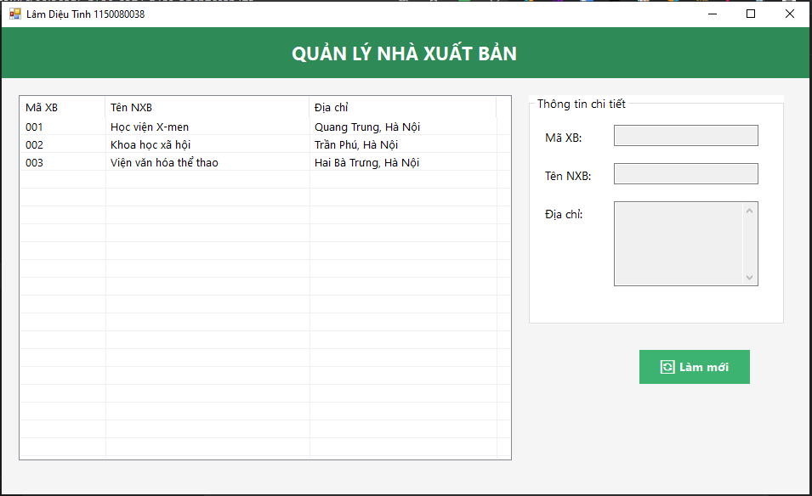

Đây là source code:

using System;

using System.Data;

using System.Data.SqlClient;

using System.Drawing;

using System.Windows.Forms;

namespace LamDieuTinh_1150080038_BTtuan8

{

public class Form1 : Form

{

private readonly string _connStr =

@"Data Source=(LocalDB)\MSSQLLocalDB;

AttachDbFilename=C:\Users\Admin\source\repos\LamDieuTinh_1150080038_BTtuan8\LamDieuTinh_1150080038_BTtuan8\QuanLyBanSach.mdf;

Integrated Security=True";

private ListView lsvDanhSach;

private TextBox txtMaXB, txtTenXB, txtDiaChi;

private Button btnRefresh;

private Label lblHeader;

public Form1()

{

InitializeUI();

}

private void InitializeUI()

{

// ===== Form =====

this.Text = "Lâm Diệu Tinh 1150080038";

this.StartPosition = FormStartPosition.CenterScreen;

this.ClientSize = new Size(950, 550);

this.BackColor = Color.WhiteSmoke;

this.Font = new Font("Segoe UI", 10F);

// ===== Header Panel =====

Panel pnlHeader = new Panel

{

Dock = DockStyle.Top,

Height = 60,

BackColor = Color.SeaGreen

};

this.Controls.Add(pnlHeader);

lblHeader = new Label

{

Text = "QUẢN LÝ NHÀ XUẤT BẢN",

ForeColor = Color.White,

Font = new Font("Segoe UI", 16, FontStyle.Bold),

AutoSize = false,

Dock = DockStyle.Fill,

TextAlign = ContentAlignment.MiddleCenter

};

pnlHeader.Controls.Add(lblHeader);

// ===== ListView =====

lsvDanhSach = new ListView

{

Location = new Point(20, 80),

Size = new Size(580, 430),

View = View.Details,

FullRowSelect = true,

GridLines = true,

HideSelection = false,

BackColor = Color.White

};

lsvDanhSach.Columns.Add("Mã XB", 100, HorizontalAlignment.Left);

lsvDanhSach.Columns.Add("Tên NXB", 240, HorizontalAlignment.Left);

lsvDanhSach.Columns.Add("Địa chỉ", 220, HorizontalAlignment.Left);

lsvDanhSach.SelectedIndexChanged += lsvDanhSach_SelectedIndexChanged;

this.Controls.Add(lsvDanhSach);

// ===== GroupBox Chi tiết =====

GroupBox grpChiTiet = new GroupBox

{

Text = "Thông tin chi tiết",

Location = new Point(620, 80),

Size = new Size(300, 270),

BackColor = Color.White

};

this.Controls.Add(grpChiTiet);

Label lblMa = new Label { Text = "Mã XB:", Location = new Point(15, 40), AutoSize = true };

txtMaXB = new TextBox { Location = new Point(100, 35), Width = 170, ReadOnly = true };

Label lblTen = new Label { Text = "Tên NXB:", Location = new Point(15, 85), AutoSize = true };

txtTenXB = new TextBox { Location = new Point(100, 80), Width = 170, ReadOnly = true };

Label lblDiaChi = new Label { Text = "Địa chỉ:", Location = new Point(15, 130), AutoSize = true };

txtDiaChi = new TextBox

{

Location = new Point(100, 125),

Width = 170,

Height = 100,

ReadOnly = true,

Multiline = true,

ScrollBars = ScrollBars.Vertical

};

grpChiTiet.Controls.Add(lblMa);

grpChiTiet.Controls.Add(txtMaXB);

grpChiTiet.Controls.Add(lblTen);

grpChiTiet.Controls.Add(txtTenXB);

grpChiTiet.Controls.Add(lblDiaChi);

grpChiTiet.Controls.Add(txtDiaChi);

// ===== Button Làm mới =====

btnRefresh = new Button

{

Text = "🔄 Làm mới",

Location = new Point(750, 380),

Width = 130,

Height = 40,

FlatStyle = FlatStyle.Flat,

BackColor = Color.MediumSeaGreen,

ForeColor = Color.White,

Font = new Font("Segoe UI", 10, FontStyle.Bold)

};

btnRefresh.FlatAppearance.BorderSize = 0;

btnRefresh.MouseEnter += (s, e) => btnRefresh.BackColor = Color.ForestGreen;

btnRefresh.MouseLeave += (s, e) => btnRefresh.BackColor = Color.MediumSeaGreen;

btnRefresh.Click += (s, e) => HienThiDanhSachNXB();

this.Controls.Add(btnRefresh);

// ===== Load event =====

this.Load += (s, e) => HienThiDanhSachNXB();

}

// =================== Database ===================

private void HienThiDanhSachNXB()

{

try

{

using (var con = new SqlConnection(_connStr))

using (var cmd = new SqlCommand("sp_HienThiNXB", con))

{

cmd.CommandType = CommandType.StoredProcedure;

con.Open();

using (var reader = cmd.ExecuteReader())

{

lsvDanhSach.Items.Clear();

while (reader.Read())

{

var item = new ListViewItem(reader.GetString(0).Trim());

item.SubItems.Add(reader.GetString(1));

item.SubItems.Add(reader.IsDBNull(2) ? "" : reader.GetString(2));

lsvDanhSach.Items.Add(item);

}

}

}

txtMaXB.Text = txtTenXB.Text = txtDiaChi.Text = "";

}

catch (Exception ex)

{

MessageBox.Show("Lỗi tải danh sách NXB:\n" + ex.Message, "Lỗi", MessageBoxButtons.OK, MessageBoxIcon.Error);

}

}

private void lsvDanhSach_SelectedIndexChanged(object sender, EventArgs e)

{

if (lsvDanhSach.SelectedItems.Count == 0) return;

string ma = lsvDanhSach.SelectedItems[0].Text;

HienThiThongTinNXBTheoMa(ma);

}

private void HienThiThongTinNXBTheoMa(string maXB)

{

try

{

using (var con = new SqlConnection(_connStr))

using (var cmd = new SqlCommand("sp_HienThiChiTietNXB", con))

{

cmd.CommandType = CommandType.StoredProcedure;

cmd.Parameters.Add("@MaXB", SqlDbType.Char, 10).Value = maXB;

con.Open();

using (var reader = cmd.ExecuteReader())

{

txtMaXB.Text = txtTenXB.Text = txtDiaChi.Text = "";

if (reader.Read())

{

txtMaXB.Text = reader.GetString(0).Trim();

txtTenXB.Text = reader.GetString(1);

txtDiaChi.Text = reader.IsDBNull(2) ? "" : reader.GetString(2);

}

}

}

}

catch (Exception ex)

{

MessageBox.Show("Lỗi tải chi tiết NXB:\n" + ex.Message, "Lỗi", MessageBoxButtons.OK, MessageBoxIcon.Error);

}

}

}

}

**Thực hành 2: Thêm dữ liệu cho bảng Nhà xuất bản**

Code T-SQL:

/* ============== sp_ThemDuLieu =============== */

IF OBJECT_ID('dbo.sp_ThemDuLieu','P') IS NOT NULL

DROP PROCEDURE dbo.sp_ThemDuLieu;

GO

CREATE PROCEDURE dbo.sp_ThemDuLieu

@MaXB CHAR(10),

@TenNXB NVARCHAR(100),

@DiaChi NVARCHAR(500)

AS

BEGIN

INSERT INTO dbo.NhaXuatBan (MaXB, TenNXB, DiaChi)

VALUES (@MaXB, @TenNXB, @DiaChi);

END;

GO

Giao diện:

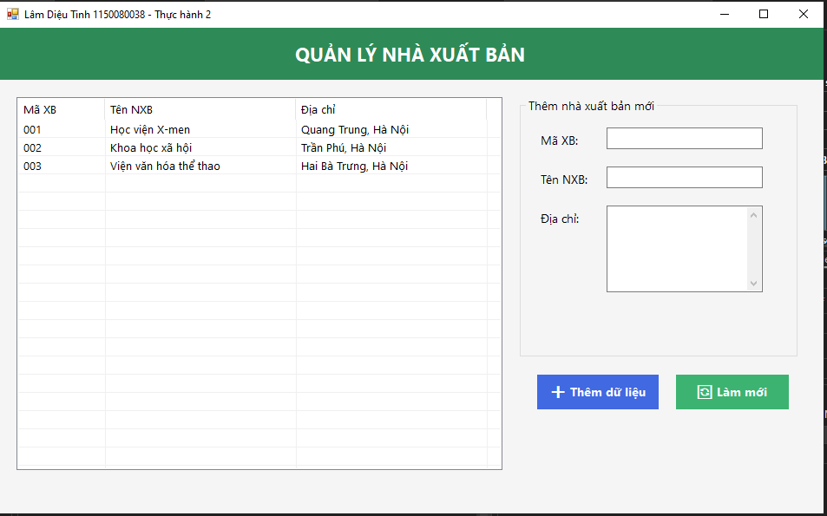

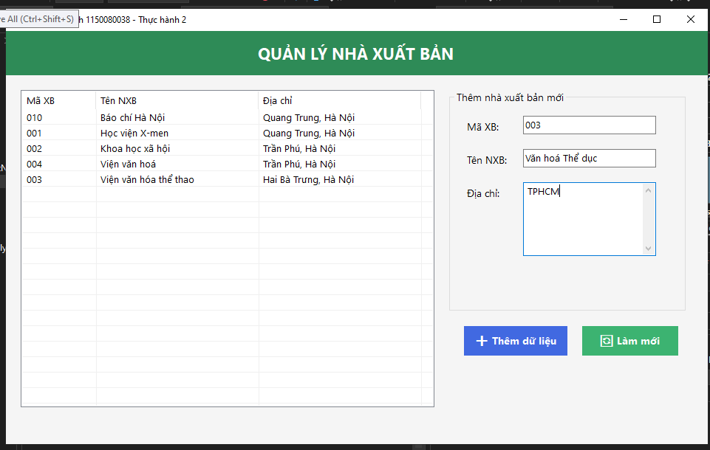

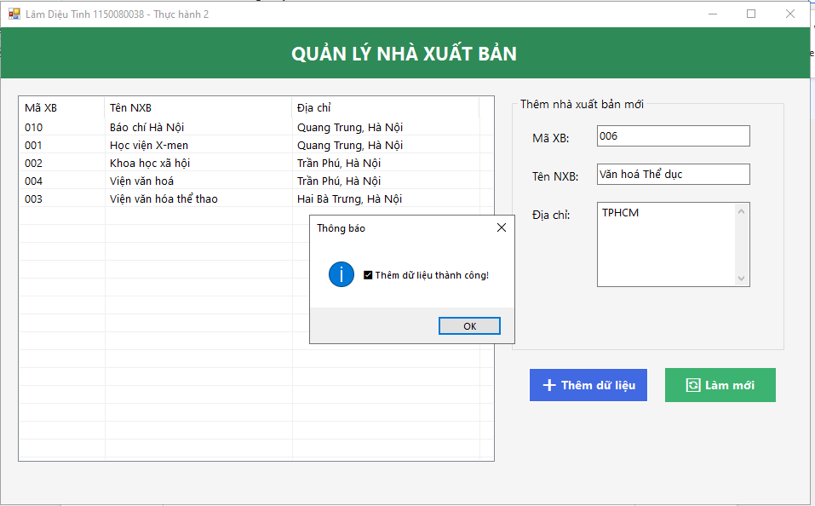

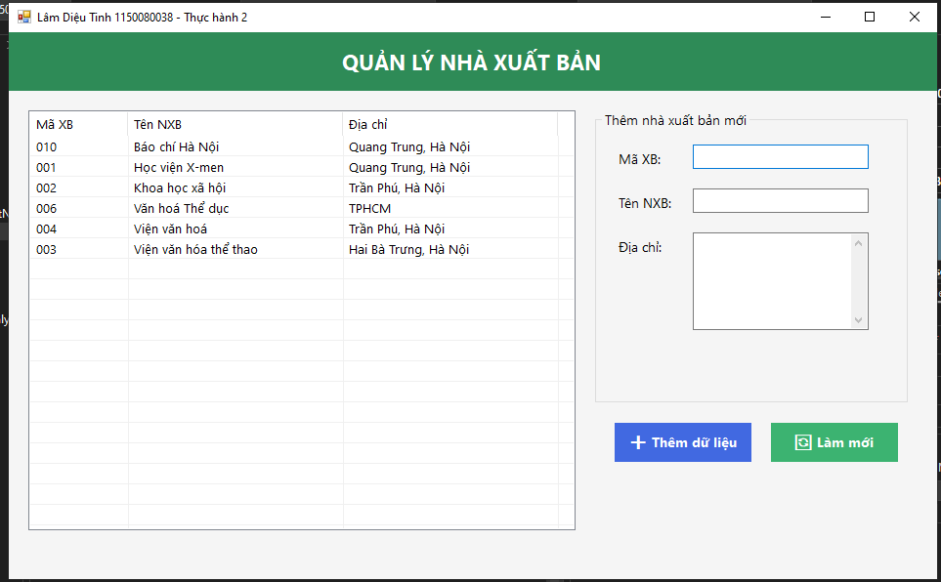

Đây là source code:  
using System;

using System.Data;

using System.Data.SqlClient;

using System.Drawing;

using System.Windows.Forms;

namespace LamDieuTinh_1150080038_BTtuan8

{

public class Form1 : Form

{

// ===== Chuỗi kết nối (chỉnh lại đường dẫn mdf cho đúng) =====

private readonly string _connStr =

@"Data Source=(LocalDB)\MSSQLLocalDB;

AttachDbFilename=C:\Users\Admin\source\repos\LamDieuTinh_1150080038_BTtuan8\LamDieuTinh_1150080038_BTtuan8\QuanLyBanSach.mdf;

Integrated Security=True";

private ListView lsvDanhSach;

private TextBox txtMaXB, txtTenXB, txtDiaChi;

private Button btnRefresh, btnThem;

private Label lblHeader;

public Form1()

{

InitializeUI();

}

private void InitializeUI()

{

// ===== Form =====

this.Text = "Lâm Diệu Tinh 1150080038 - Thực hành 2";

this.StartPosition = FormStartPosition.CenterScreen;

this.ClientSize = new Size(950, 560);

this.BackColor = Color.WhiteSmoke;

this.Font = new Font("Segoe UI", 10F);

// ===== Header =====

Panel pnlHeader = new Panel

{

Dock = DockStyle.Top,

Height = 60,

BackColor = Color.SeaGreen

};

this.Controls.Add(pnlHeader);

lblHeader = new Label

{

Text = "QUẢN LÝ NHÀ XUẤT BẢN",

ForeColor = Color.White,

Font = new Font("Segoe UI", 16, FontStyle.Bold),

AutoSize = false,

Dock = DockStyle.Fill,

TextAlign = ContentAlignment.MiddleCenter

};

pnlHeader.Controls.Add(lblHeader);

// ===== Danh sách =====

lsvDanhSach = new ListView

{

Location = new Point(20, 80),

Size = new Size(560, 430),

View = View.Details,

FullRowSelect = true,

GridLines = true,

HideSelection = false,

BackColor = Color.White

};

lsvDanhSach.Columns.Add("Mã XB", 100, HorizontalAlignment.Left);

lsvDanhSach.Columns.Add("Tên NXB", 220, HorizontalAlignment.Left);

lsvDanhSach.Columns.Add("Địa chỉ", 220, HorizontalAlignment.Left);

this.Controls.Add(lsvDanhSach);

// ===== GroupBox nhập thông tin =====

GroupBox grpChiTiet = new GroupBox

{

Text = "Thêm nhà xuất bản mới",

Location = new Point(600, 80),

Size = new Size(320, 300)

};

this.Controls.Add(grpChiTiet);

Label lblMa = new Label { Text = "Mã XB:", Location = new Point(20, 40), AutoSize = true };

txtMaXB = new TextBox { Location = new Point(100, 35), Width = 180 };

Label lblTen = new Label { Text = "Tên NXB:", Location = new Point(20, 85), AutoSize = true };

txtTenXB = new TextBox { Location = new Point(100, 80), Width = 180 };

Label lblDiaChi = new Label { Text = "Địa chỉ:", Location = new Point(20, 130), AutoSize = true };

txtDiaChi = new TextBox

{

Location = new Point(100, 125),

Width = 180,

Height = 100,

Multiline = true,

ScrollBars = ScrollBars.Vertical

};

grpChiTiet.Controls.Add(lblMa);

grpChiTiet.Controls.Add(txtMaXB);

grpChiTiet.Controls.Add(lblTen);

grpChiTiet.Controls.Add(txtTenXB);

grpChiTiet.Controls.Add(lblDiaChi);

grpChiTiet.Controls.Add(txtDiaChi);

// ===== Nút Thêm dữ liệu =====

btnThem = new Button

{

Text = "➕ Thêm dữ liệu",

Location = new Point(620, 400),

Width = 140,

Height = 40,

BackColor = Color.RoyalBlue,

ForeColor = Color.White,

Font = new Font("Segoe UI", 10, FontStyle.Bold),

FlatStyle = FlatStyle.Flat

};

btnThem.FlatAppearance.BorderSize = 0;

btnThem.MouseEnter += (s, e) => btnThem.BackColor = Color.MidnightBlue;

btnThem.MouseLeave += (s, e) => btnThem.BackColor = Color.RoyalBlue;

btnThem.Click += BtnThem_Click;

this.Controls.Add(btnThem);

// ===== Nút Làm mới =====

btnRefresh = new Button

{

Text = "🔄 Làm mới",

Location = new Point(780, 400),

Width = 130,

Height = 40,

FlatStyle = FlatStyle.Flat,

BackColor = Color.MediumSeaGreen,

ForeColor = Color.White,

Font = new Font("Segoe UI", 10, FontStyle.Bold)

};

btnRefresh.FlatAppearance.BorderSize = 0;

btnRefresh.MouseEnter += (s, e) => btnRefresh.BackColor = Color.ForestGreen;

btnRefresh.MouseLeave += (s, e) => btnRefresh.BackColor = Color.MediumSeaGreen;

btnRefresh.Click += (s, e) => HienThiDanhSachNXB();

this.Controls.Add(btnRefresh);

this.Load += (s, e) => HienThiDanhSachNXB();

}

// ======================= CHỨC NĂNG =======================

private void HienThiDanhSachNXB()

{

try

{

using (var con = new SqlConnection(_connStr))

using (var cmd = new SqlCommand("sp_HienThiNXB", con))

{

cmd.CommandType = CommandType.StoredProcedure;

con.Open();

using (var reader = cmd.ExecuteReader())

{

lsvDanhSach.Items.Clear();

while (reader.Read())

{

var item = new ListViewItem(reader.GetString(0).Trim());

item.SubItems.Add(reader.GetString(1));

item.SubItems.Add(reader.IsDBNull(2) ? "" : reader.GetString(2));

lsvDanhSach.Items.Add(item);

}

}

}

txtMaXB.Clear();

txtTenXB.Clear();

txtDiaChi.Clear();

txtMaXB.Focus();

}

catch (Exception ex)

{

MessageBox.Show("Lỗi hiển thị danh sách:\n" + ex.Message, "Lỗi", MessageBoxButtons.OK, MessageBoxIcon.Error);

}

}

private void BtnThem_Click(object sender, EventArgs e)

{

if (string.IsNullOrWhiteSpace(txtMaXB.Text) ||

string.IsNullOrWhiteSpace(txtTenXB.Text) ||

string.IsNullOrWhiteSpace(txtDiaChi.Text))

{

MessageBox.Show("Vui lòng nhập đầy đủ thông tin!", "Cảnh báo", MessageBoxButtons.OK, MessageBoxIcon.Warning);

return;

}

try

{

using (var con = new SqlConnection(_connStr))

using (var cmd = new SqlCommand("sp_ThemDuLieu", con))

{

cmd.CommandType = CommandType.StoredProcedure;

cmd.Parameters.Add("@MaXB", SqlDbType.Char, 10).Value = txtMaXB.Text.Trim();

cmd.Parameters.Add("@TenNXB", SqlDbType.NVarChar, 100).Value = txtTenXB.Text.Trim();

cmd.Parameters.Add("@DiaChi", SqlDbType.NVarChar, 500).Value = txtDiaChi.Text.Trim();

con.Open();

int kq = cmd.ExecuteNonQuery();

if (kq > 0)

{

MessageBox.Show("✅ Thêm dữ liệu thành công!", "Thông báo", MessageBoxButtons.OK, MessageBoxIcon.Information);

HienThiDanhSachNXB();

}

}

}

catch (Exception ex)

{

MessageBox.Show("Lỗi khi thêm dữ liệu:\n" + ex.Message, "Lỗi", MessageBoxButtons.OK, MessageBoxIcon.Error);

}

}

}

}

**Thực hành 3: Sửa dữ liệu cho bảng Nhà Xuất bản.**

Code T-SQL:

IF OBJECT_ID('dbo.sp_CapNhatThongTin','P') IS NOT NULL

DROP PROCEDURE dbo.sp_CapNhatThongTin;

GO

CREATE PROCEDURE dbo.sp_CapNhatThongTin

@MaXB CHAR(10),

@TenNXB NVARCHAR(100),

@DiaChi NVARCHAR(500)

AS

BEGIN

SET NOCOUNT ON;

UPDATE dbo.NhaXuatBan

SET

TenNXB = @TenNXB,

DiaChi = @DiaChi

WHERE MaXB = @MaXB;

END;

GO

Giao diện:

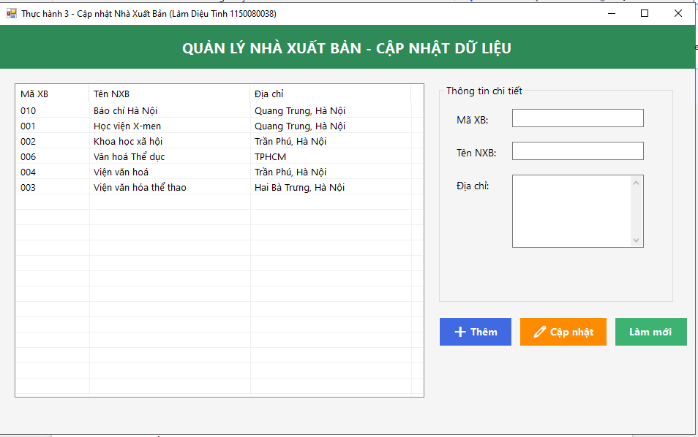

Trước sửa:  
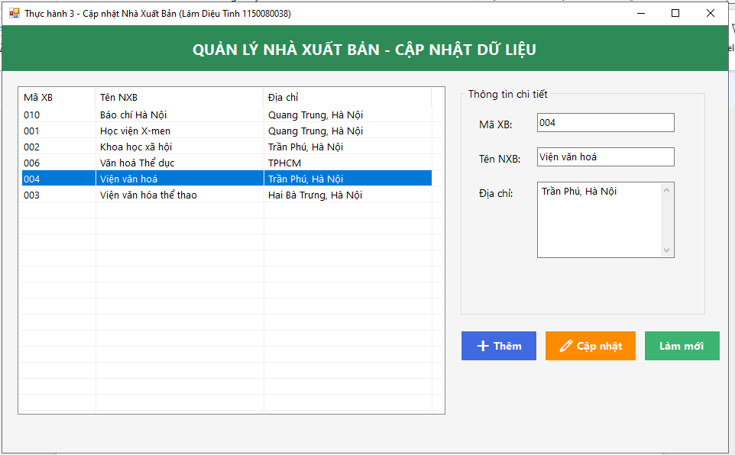

Sau sửa:  
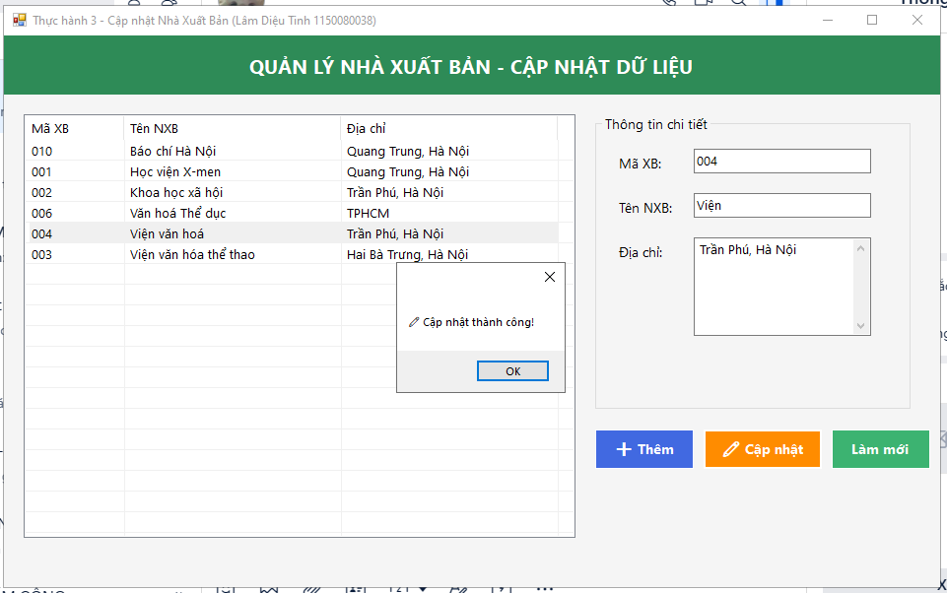

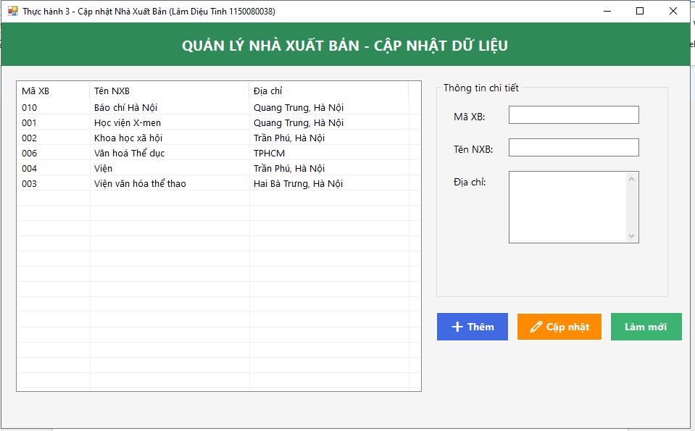

Đây là source code:  
using System;

using System.Data;

using System.Data.SqlClient;

using System.Drawing;

using System.Windows.Forms;

namespace LamDieuTinh_1150080038_BTtuan8

{

public class Form1 : Form

{

// ===== Chuỗi kết nối (CHỈNH LẠI đường dẫn .mdf) =====

private readonly string _connStr =

@"Data Source=(LocalDB)\MSSQLLocalDB;

AttachDbFilename=C:\Users\Admin\source\repos\LamDieuTinh_1150080038_BTtuan8\LamDieuTinh_1150080038_BTtuan8\QuanLyBanSach.mdf;

Integrated Security=True";

private ListView lsvDanhSach;

private TextBox txtMaXB, txtTenXB, txtDiaChi;

private Button btnRefresh, btnThem, btnCapNhat;

public Form1()

{

InitializeUI();

}

private void InitializeUI()

{

// ===== Form =====

this.Text = "Thực hành 3 - Cập nhật Nhà Xuất Bản (Lâm Diệu Tinh 1150080038)";

this.StartPosition = FormStartPosition.CenterScreen;

this.ClientSize = new Size(950, 560);

this.BackColor = Color.WhiteSmoke;

this.Font = new Font("Segoe UI", 10F);

// ===== Header =====

Panel pnlHeader = new Panel

{

Dock = DockStyle.Top,

Height = 60,

BackColor = Color.SeaGreen

};

Label lblHeader = new Label

{

Text = "QUẢN LÝ NHÀ XUẤT BẢN - CẬP NHẬT DỮ LIỆU",

ForeColor = Color.White,

Font = new Font("Segoe UI", 15, FontStyle.Bold),

Dock = DockStyle.Fill,

TextAlign = ContentAlignment.MiddleCenter

};

pnlHeader.Controls.Add(lblHeader);

this.Controls.Add(pnlHeader);

// ===== Danh sách =====

lsvDanhSach = new ListView

{

Location = new Point(20, 80),

Size = new Size(560, 430),

View = View.Details,

FullRowSelect = true,

GridLines = true,

HideSelection = false,

BackColor = Color.White

};

lsvDanhSach.Columns.Add("Mã XB", 100);

lsvDanhSach.Columns.Add("Tên NXB", 220);

lsvDanhSach.Columns.Add("Địa chỉ", 220);

lsvDanhSach.SelectedIndexChanged += lsvDanhSach_SelectedIndexChanged;

this.Controls.Add(lsvDanhSach);

// ===== GroupBox Thông tin =====

GroupBox grpChiTiet = new GroupBox

{

Text = "Thông tin chi tiết",

Location = new Point(600, 80),

Size = new Size(320, 300)

};

this.Controls.Add(grpChiTiet);

Label lblMa = new Label { Text = "Mã XB:", Location = new Point(20, 40), AutoSize = true };

txtMaXB = new TextBox { Location = new Point(100, 35), Width = 180 };

Label lblTen = new Label { Text = "Tên NXB:", Location = new Point(20, 85), AutoSize = true };

txtTenXB = new TextBox { Location = new Point(100, 80), Width = 180 };

Label lblDiaChi = new Label { Text = "Địa chỉ:", Location = new Point(20, 130), AutoSize = true };

txtDiaChi = new TextBox

{

Location = new Point(100, 125),

Width = 180,

Height = 100,

Multiline = true,

ScrollBars = ScrollBars.Vertical

};

grpChiTiet.Controls.Add(lblMa);

grpChiTiet.Controls.Add(txtMaXB);

grpChiTiet.Controls.Add(lblTen);

grpChiTiet.Controls.Add(txtTenXB);

grpChiTiet.Controls.Add(lblDiaChi);

grpChiTiet.Controls.Add(txtDiaChi);

// ===== Buttons =====

btnThem = new Button

{

Text = "➕ Thêm",

Location = new Point(600, 400),

Width = 100,

Height = 40,

BackColor = Color.RoyalBlue,

ForeColor = Color.White,

FlatStyle = FlatStyle.Flat,

Font = new Font("Segoe UI", 10, FontStyle.Bold)

};

btnThem.Click += BtnThem_Click;

this.Controls.Add(btnThem);

btnCapNhat = new Button

{

Text = "✏️ Cập nhật",

Location = new Point(710, 400),

Width = 120,

Height = 40,

BackColor = Color.DarkOrange,

ForeColor = Color.White,

FlatStyle = FlatStyle.Flat,

Font = new Font("Segoe UI", 10, FontStyle.Bold)

};

btnCapNhat.Click += BtnCapNhat_Click;

this.Controls.Add(btnCapNhat);

btnRefresh = new Button

{

Text = "Làm mới",

Location = new Point(840, 400),

Width = 100,

Height = 40,

BackColor = Color.MediumSeaGreen,

ForeColor = Color.White,

FlatStyle = FlatStyle.Flat,

Font = new Font("Segoe UI", 10, FontStyle.Bold)

};

btnRefresh.Click += (s, e) => HienThiDanhSachNXB();

this.Controls.Add(btnRefresh);

this.Load += (s, e) => HienThiDanhSachNXB();

}

// =================== HIỂN THỊ ===================

private void HienThiDanhSachNXB()

{

try

{

using (var con = new SqlConnection(_connStr))

using (var cmd = new SqlCommand("sp_HienThiNXB", con))

{

cmd.CommandType = CommandType.StoredProcedure;

con.Open();

using (var reader = cmd.ExecuteReader())

{

lsvDanhSach.Items.Clear();

while (reader.Read())

{

var item = new ListViewItem(reader.GetString(0).Trim());

item.SubItems.Add(reader.GetString(1));

item.SubItems.Add(reader.IsDBNull(2) ? "" : reader.GetString(2));

lsvDanhSach.Items.Add(item);

}

}

}

txtMaXB.Text = txtTenXB.Text = txtDiaChi.Text = "";

}

catch (Exception ex)

{

MessageBox.Show("Lỗi hiển thị danh sách:\n" + ex.Message);

}

}

// =================== THÊM DỮ LIỆU ===================

private void BtnThem_Click(object sender, EventArgs e)

{

if (txtMaXB.Text == "" || txtTenXB.Text == "")

{

MessageBox.Show("Vui lòng nhập đủ Mã XB và Tên NXB!");

return;

}

try

{

using (var con = new SqlConnection(_connStr))

using (var cmd = new SqlCommand("sp_ThemDuLieu", con))

{

cmd.CommandType = CommandType.StoredProcedure;

cmd.Parameters.Add("@MaXB", SqlDbType.Char, 10).Value = txtMaXB.Text.Trim();

cmd.Parameters.Add("@TenNXB", SqlDbType.NVarChar, 100).Value = txtTenXB.Text.Trim();

cmd.Parameters.Add("@DiaChi", SqlDbType.NVarChar, 500).Value = txtDiaChi.Text.Trim();

con.Open();

cmd.ExecuteNonQuery();

MessageBox.Show("✅ Thêm thành công!");

HienThiDanhSachNXB();

}

}

catch (Exception ex)

{

MessageBox.Show("❌ Lỗi thêm dữ liệu:\n" + ex.Message);

}

}

// =================== CẬP NHẬT DỮ LIỆU ===================

private void BtnCapNhat_Click(object sender, EventArgs e)

{

if (txtMaXB.Text == "")

{

MessageBox.Show("Vui lòng chọn Nhà Xuất Bản cần sửa!");

return;

}

try

{

using (var con = new SqlConnection(_connStr))

using (var cmd = new SqlCommand("sp_CapNhatThongTin", con))

{

cmd.CommandType = CommandType.StoredProcedure;

cmd.Parameters.Add("@MaXB", SqlDbType.Char, 10).Value = txtMaXB.Text.Trim();

cmd.Parameters.Add("@TenNXB", SqlDbType.NVarChar, 100).Value = txtTenXB.Text.Trim();

cmd.Parameters.Add("@DiaChi", SqlDbType.NVarChar, 500).Value = txtDiaChi.Text.Trim();

con.Open();

cmd.ExecuteNonQuery();

MessageBox.Show("✏️ Cập nhật thành công!");

HienThiDanhSachNXB();

}

}

catch (Exception ex)

{

MessageBox.Show("❌ Lỗi cập nhật dữ liệu:\n" + ex.Message);

}

}

// =================== CHỌN HÀNG TRONG LISTVIEW ===================

private void lsvDanhSach_SelectedIndexChanged(object sender, EventArgs e)

{

if (lsvDanhSach.SelectedItems.Count == 0) return;

var item = lsvDanhSach.SelectedItems[0];

txtMaXB.Text = item.SubItems[0].Text;

txtTenXB.Text = item.SubItems[1].Text;

txtDiaChi.Text = item.SubItems[2].Text;

}

}

}

**Thực hành 4: Xóa dữ liệu cho bảng Nhà xuất bản.**

Code T-SQL:

IF OBJECT_ID('dbo.sp_XoaNXB','P') IS NOT NULL

DROP PROCEDURE dbo.sp_XoaNXB;

GO

CREATE PROCEDURE dbo.sp_XoaNXB

@MaXB CHAR(10)

AS

BEGIN

SET NOCOUNT ON;

DELETE FROM dbo.NhaXuatBan

WHERE MaXB = @MaXB;

END;

GO

Giao diện

Trước xoá:

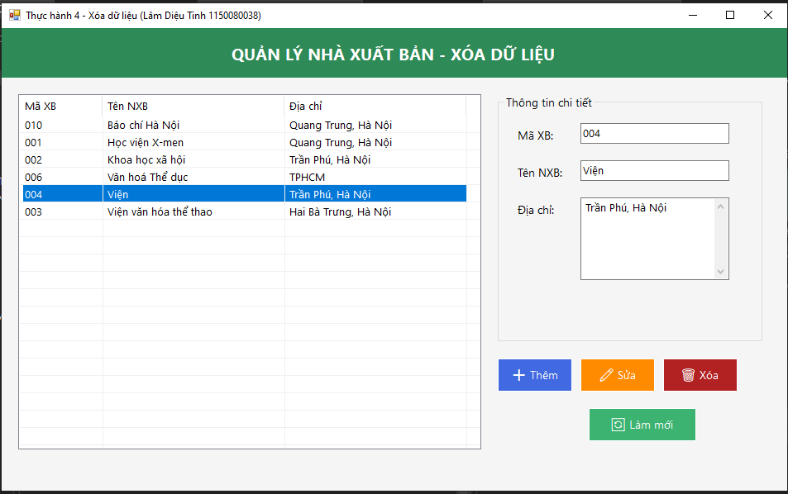

Sau xoá:

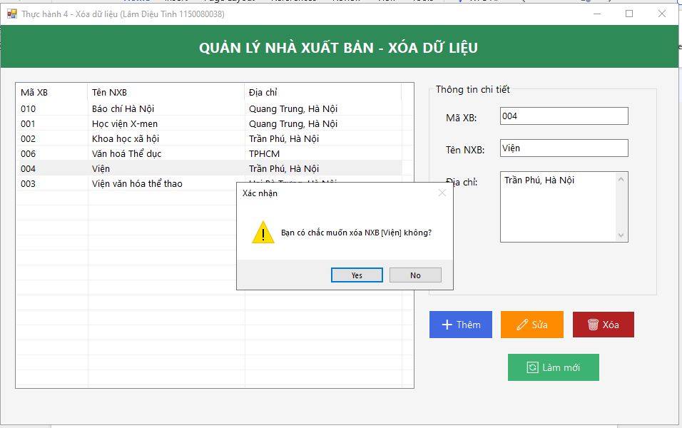

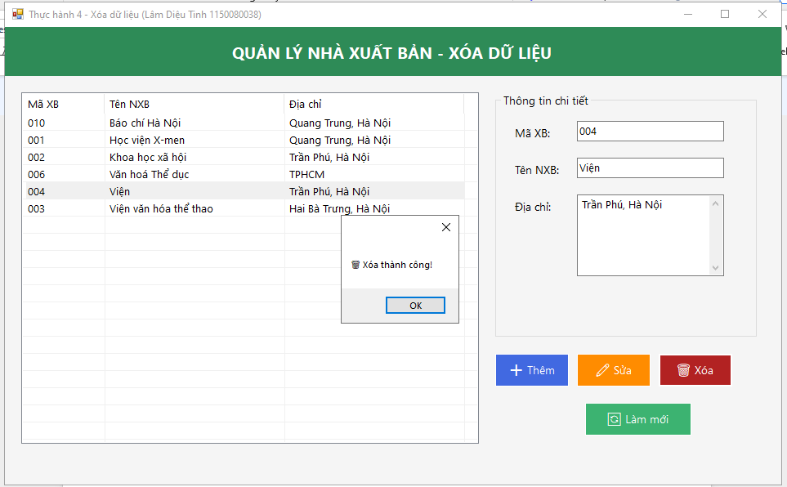

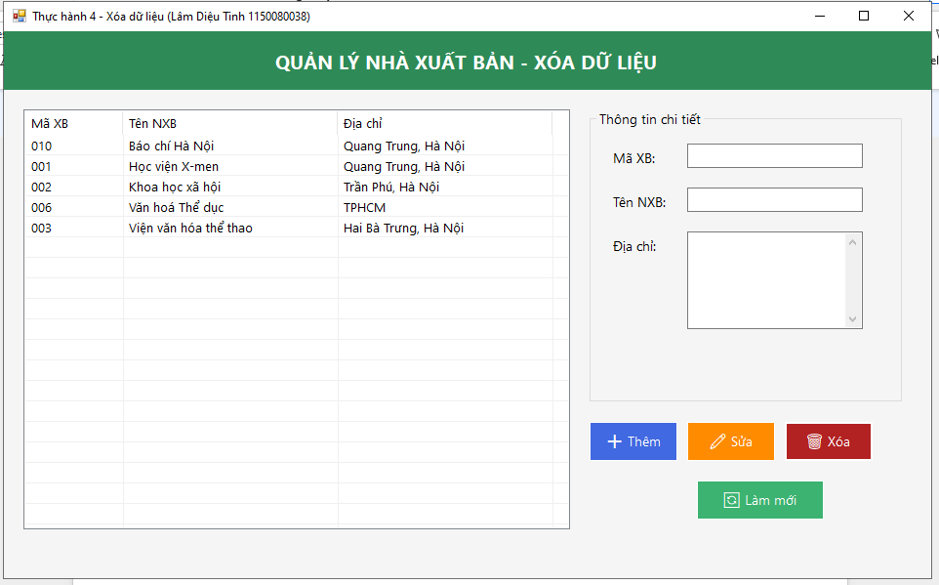

Đây là source code:

using System;

using System.Data;

using System.Data.SqlClient;

using System.Drawing;

using System.Windows.Forms;

namespace LamDieuTinh_1150080038_BTtuan8

{

public class Form1 : Form

{

// ===== Chuỗi kết nối (CHỈNH LẠI đường dẫn .mdf) =====

private readonly string _connStr =

@"Data Source=(LocalDB)\MSSQLLocalDB;

AttachDbFilename=C:\Users\Admin\source\repos\LamDieuTinh_1150080038_BTtuan8\LamDieuTinh_1150080038_BTtuan8\QuanLyBanSach.mdf;

Integrated Security=True";

private ListView lsvDanhSach;

private TextBox txtMaXB, txtTenXB, txtDiaChi;

private Button btnRefresh, btnThem, btnCapNhat, btnXoa;

public Form1()

{

InitializeUI();

}

private void InitializeUI()

{

this.Text = "Thực hành 4 - Xóa dữ liệu (Lâm Diệu Tinh 1150080038)";

this.StartPosition = FormStartPosition.CenterScreen;

this.ClientSize = new Size(950, 560);

this.BackColor = Color.WhiteSmoke;

this.Font = new Font("Segoe UI", 10F);

// ===== Header =====

Panel pnlHeader = new Panel

{

Dock = DockStyle.Top,

Height = 60,

BackColor = Color.SeaGreen

};

Label lblHeader = new Label

{

Text = "QUẢN LÝ NHÀ XUẤT BẢN - XÓA DỮ LIỆU",

ForeColor = Color.White,

Font = new Font("Segoe UI", 15, FontStyle.Bold),

Dock = DockStyle.Fill,

TextAlign = ContentAlignment.MiddleCenter

};

pnlHeader.Controls.Add(lblHeader);

this.Controls.Add(pnlHeader);

// ===== ListView =====

lsvDanhSach = new ListView

{

Location = new Point(20, 80),

Size = new Size(560, 430),

View = View.Details,

FullRowSelect = true,

GridLines = true,

HideSelection = false,

BackColor = Color.White

};

lsvDanhSach.Columns.Add("Mã XB", 100);

lsvDanhSach.Columns.Add("Tên NXB", 220);

lsvDanhSach.Columns.Add("Địa chỉ", 220);

lsvDanhSach.SelectedIndexChanged += lsvDanhSach_SelectedIndexChanged;

this.Controls.Add(lsvDanhSach);

// ===== GroupBox Thông tin =====

GroupBox grpChiTiet = new GroupBox

{

Text = "Thông tin chi tiết",

Location = new Point(600, 80),

Size = new Size(320, 300)

};

this.Controls.Add(grpChiTiet);

Label lblMa = new Label { Text = "Mã XB:", Location = new Point(20, 40), AutoSize = true };

txtMaXB = new TextBox { Location = new Point(100, 35), Width = 180 };

Label lblTen = new Label { Text = "Tên NXB:", Location = new Point(20, 85), AutoSize = true };

txtTenXB = new TextBox { Location = new Point(100, 80), Width = 180 };

Label lblDiaChi = new Label { Text = "Địa chỉ:", Location = new Point(20, 130), AutoSize = true };

txtDiaChi = new TextBox

{

Location = new Point(100, 125),

Width = 180,

Height = 100,

Multiline = true,

ScrollBars = ScrollBars.Vertical

};

grpChiTiet.Controls.Add(lblMa);

grpChiTiet.Controls.Add(txtMaXB);

grpChiTiet.Controls.Add(lblTen);

grpChiTiet.Controls.Add(txtTenXB);

grpChiTiet.Controls.Add(lblDiaChi);

grpChiTiet.Controls.Add(txtDiaChi);

// ===== Các nút chức năng =====

btnThem = new Button

{

Text = "➕ Thêm",

Location = new Point(600, 400),

Width = 90,

Height = 40,

BackColor = Color.RoyalBlue,

ForeColor = Color.White,

FlatStyle = FlatStyle.Flat

};

btnThem.Click += BtnThem_Click;

this.Controls.Add(btnThem);

btnCapNhat = new Button

{

Text = "✏️ Sửa",

Location = new Point(700, 400),

Width = 90,

Height = 40,

BackColor = Color.DarkOrange,

ForeColor = Color.White,

FlatStyle = FlatStyle.Flat

};

btnCapNhat.Click += BtnCapNhat_Click;

this.Controls.Add(btnCapNhat);

btnXoa = new Button

{

Text = "🗑️ Xóa",

Location = new Point(800, 400),

Width = 90,

Height = 40,

BackColor = Color.Firebrick,

ForeColor = Color.White,

FlatStyle = FlatStyle.Flat

};

btnXoa.Click += BtnXoa_Click;

this.Controls.Add(btnXoa);

btnRefresh = new Button

{

Text = "🔄 Làm mới",

Location = new Point(710, 460),

Width = 130,

Height = 40,

BackColor = Color.MediumSeaGreen,

ForeColor = Color.White,

FlatStyle = FlatStyle.Flat

};

btnRefresh.Click += (s, e) => HienThiDanhSachNXB();

this.Controls.Add(btnRefresh);

this.Load += (s, e) => HienThiDanhSachNXB();

}

// ========== HIỂN THỊ DANH SÁCH ==========

private void HienThiDanhSachNXB()

{

try

{

using (var con = new SqlConnection(_connStr))

using (var cmd = new SqlCommand("sp_HienThiNXB", con))

{

cmd.CommandType = CommandType.StoredProcedure;

con.Open();

using (var reader = cmd.ExecuteReader())

{

lsvDanhSach.Items.Clear();

while (reader.Read())

{

var item = new ListViewItem(reader.GetString(0).Trim());

item.SubItems.Add(reader.GetString(1));

item.SubItems.Add(reader.IsDBNull(2) ? "" : reader.GetString(2));

lsvDanhSach.Items.Add(item);

}

}

}

txtMaXB.Text = txtTenXB.Text = txtDiaChi.Text = "";

}

catch (Exception ex)

{

MessageBox.Show("Lỗi hiển thị danh sách:\n" + ex.Message);

}

}

// ========== CHỌN ITEM ==========

private void lsvDanhSach_SelectedIndexChanged(object sender, EventArgs e)

{

if (lsvDanhSach.SelectedItems.Count == 0) return;

var item = lsvDanhSach.SelectedItems[0];

txtMaXB.Text = item.SubItems[0].Text;

txtTenXB.Text = item.SubItems[1].Text;

txtDiaChi.Text = item.SubItems[2].Text;

}

// ========== THÊM ==========

private void BtnThem_Click(object sender, EventArgs e)

{

try

{

using (var con = new SqlConnection(_connStr))

using (var cmd = new SqlCommand("sp_ThemDuLieu", con))

{

cmd.CommandType = CommandType.StoredProcedure;

cmd.Parameters.AddWithValue("@MaXB", txtMaXB.Text.Trim());

cmd.Parameters.AddWithValue("@TenNXB", txtTenXB.Text.Trim());

cmd.Parameters.AddWithValue("@DiaChi", txtDiaChi.Text.Trim());

con.Open();

cmd.ExecuteNonQuery();

MessageBox.Show("✅ Thêm thành công!");

HienThiDanhSachNXB();

}

}

catch (Exception ex)

{

MessageBox.Show("❌ Lỗi thêm dữ liệu:\n" + ex.Message);

}

}

// ========== CẬP NHẬT ==========

private void BtnCapNhat_Click(object sender, EventArgs e)

{

try

{

using (var con = new SqlConnection(_connStr))

using (var cmd = new SqlCommand("sp_CapNhatThongTin", con))

{

cmd.CommandType = CommandType.StoredProcedure;

cmd.Parameters.AddWithValue("@MaXB", txtMaXB.Text.Trim());

cmd.Parameters.AddWithValue("@TenNXB", txtTenXB.Text.Trim());

cmd.Parameters.AddWithValue("@DiaChi", txtDiaChi.Text.Trim());

con.Open();

cmd.ExecuteNonQuery();

MessageBox.Show("✏️ Cập nhật thành công!");

HienThiDanhSachNXB();

}

}

catch (Exception ex)

{

MessageBox.Show("❌ Lỗi cập nhật:\n" + ex.Message);

}

}

// ========== XÓA ==========

private void BtnXoa_Click(object sender, EventArgs e)

{

if (txtMaXB.Text == "")

{

MessageBox.Show("Vui lòng chọn Nhà Xuất Bản cần xóa!");

return;

}

var confirm = MessageBox.Show($"Bạn có chắc muốn xóa NXB [{txtTenXB.Text}] không?",

"Xác nhận", MessageBoxButtons.YesNo, MessageBoxIcon.Warning);

if (confirm == DialogResult.No) return;

try

{

using (var con = new SqlConnection(_connStr))

using (var cmd = new SqlCommand("sp_XoaNXB", con))

{

cmd.CommandType = CommandType.StoredProcedure;

cmd.Parameters.AddWithValue("@MaXB", txtMaXB.Text.Trim());

con.Open();

cmd.ExecuteNonQuery();

MessageBox.Show("🗑️ Xóa thành công!");

HienThiDanhSachNXB();

}

}

catch (Exception ex)

{

MessageBox.Show("❌ Lỗi khi xóa dữ liệu:\n" + ex.Message);

}

}

}

}